|  |  |
| --- | --- |
| UBNDN HUYỆN BÌNH CHÁNH  PHÒNG GD&ĐT  **TRƯỜNG THCS ĐỒNG ĐEN** | **ĐỀ KIỂM THAM KHẢO TRA CUỐI HỌC KỲ 2**  **NĂM HỌC 2022 – 2023**  **MÔN: TOÁN – KHỐI 6** |

**PHẦN 1: TRẮC NGHIỆM ( 3 ĐIỂM)**

**Câu 1.** Làm tròn số 12,3564 đến hàng phần trăm:

**A.**12,35 **B.**12,36 **C.**12,356. **D.**12,4.

**Câu 2.** Dân số thế giới tính đến 11/02/2020 là 7 762 912 358 người. Em hãy làm tròn dân số thế giới đến hàng trăm nghìn?

**A.**7 762 9. **B.**7 763 000 000. **C.**7 762 900 000. **D.**7 762 912 400.

**Câu 3.** Dân số thế giới tính đến 11/02/2020 là 7 762 912 358 người. Em hãy dùng số thập phân để viết dân số thế giới theo đơn vị: tỉ người, sau đó làm tròn số thập phân đó đến hàng thập phân thứ nhất?

**A.**7,7 tỉ người. **B.**7,8 tỉ người. **C.**8 tỉ người. **D.**7,76 tỉ người.

**Câu 4.** Tỉ số của  giờ và  phút là

**A.**  **B.**  **C.**  **D. **

**Câu 5.** Hình ảnh nào sau đây có tính đối xứng

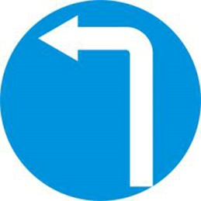  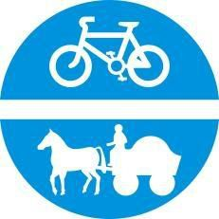 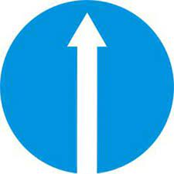

**A. B. C. D.**

**Câu 6.** Cho hình sau, chọn phát biểu đúng nhất

**A.** Hình ảnh trên có tâm đối xứng.

**B.** Hình ảnh trên có 1 trục đối xứng.

**C.** Hình ảnh trên có 2 trục đối xứng.

**D.** Hình ảnh vừa có trục đối xứng, vừa có tâm đối xứng.

*Quốc huy Việt Nam*

**Câu 7.** Trong các câu sau, câu nào đúng?

1. Hình tam giác đều có tâm đối xứng là giao điểm của ba trục đối xứng;
2. Hình chữ nhật có tâm đối xứng là giao điểm của hai đường chéo;
3. Hình thang cân, góc ở đáy khác , có tâm đối xứng là giao điểm của hai đường chéo;
4. Hình thang có tâm đối xứng là giao điểm của hai đường chéo.

**Câu 8.** Cho đoạn thẳng AB dài 5 cm. điểm I nằm trên đoạn thẳng AB sao cho IB = 3,5 cm. Đoạn thẳng AI có độ dài là:

**A.** 1,5 cm. **B.** 2,5 cm. **C.** 8.5 cm. **D.** 7,5 cm.

**Câu 9.** Trong các hình vẽ dưới đây, hình nào là đoạn thẳng cắt tia:

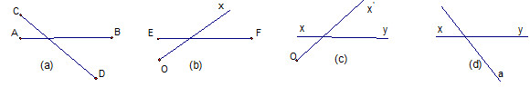

**A.** (d). **B.** (c). **C.** (a). **D.** (b).

**Câu 10.** Hình ảnh dưới đây thể hiện khái niệm nào trong hình học:



**A.** Đoạn thẳng. **B.** Đường thẳng. **C.** Tia. **D.** .

**Câu 11:** Góc 890 là

A. Góc nhọn B. Góc vuông C. Góc tù D. Góc bẹt

**Câu 12:** Góc 1340 là:

A. Góc nhọn B. Góc vuông C. Góc tù D. Góc bẹt

**PHẦN 2: TỰ LUẬN ( 7 ĐIỂM)**

**CÂU 1 (2 điểm): Thực hiện phép tính**

1. 
2. 32,18 - 4,125 + (–14,6) + (–32,18) + 14,6
3. 
4. (–12,25) . 4,15 + 4,15 . (–17,75)

**CÂU 2( 1 điểm): Tìm x, biết:**

1. 
2. 

**CÂU 3 ( 0,5 điểm) : Làm tròn các số sau đây: - 484,528**

1. đến hàng phần mười, hàng phần trăm.
2. đến hàng đơn vị, hàng chục.

**CÂU 4 (0,5 điểm):** Một món hàng có giá niêm yết trên kệ là 5850000 đồng, khách hàng khi mua sẽ được giảm 18%. Hỏi số tiền mà khách hàng phải trả cho cửa hàng khi mua món hàng đó sau khi đã được giảm giá là bao nhiêu?

**CÂU 5 ( 0,5 điểm): Hình chiếc lá và con cá sau đây, hình nào có tính đối xứng?**

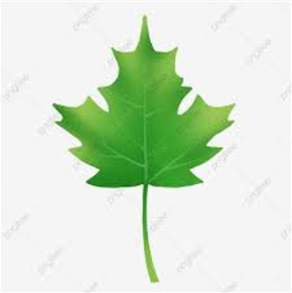

**CÂU 6 (0,5 điểm): Em hãy xác định xem mỗi góc dưới đây là góc vuông, góc nhọn hay góc tù.**

|  |  |
| --- | --- |
| a) . | b) |
|  |  |
| c) . | d) |
|  |  |

**CÂU 7 (1 điểm):** Trên tia Ot, lấy 2 điểm P và Q sai cho OP = 3 cm, OQ = 9 cm

1. Trong ba điểm O, P, Q điểm nào nằm giữa hai điểm còn lại? Vì sao?
2. Tính PQ.
3. Gọi A là trung điểm của PQ. Tính OA?

**CÂU 8 ( 1 điểm):** Một lớp học có số học sinh là 40 học sinh. Số học sinh xếp loại tốt chiếm 25% số học sinh cả lớp. Số học sinh xếp loại khá bằng  số học sinh còn lại . Còn lại là học sinh xếp loại đạt.

1. Tính số học sinh mỗi loại của lớp 6A?
2. Tính tỉ số phần trăm số học sinh xếp loại đạt so với số học sinh cả lớp.

**ĐÁP ÁN**

**I. TỰ LUẬN ( 3 ĐIỂM)**

|  |  |  |  |  |  |  |  |  |  |  |  |
| --- | --- | --- | --- | --- | --- | --- | --- | --- | --- | --- | --- |
| **Câu 1** | **Câu 2** | **Câu 3** | **Câu 4** | **Câu 4** | **Câu 6** | **Câu 7** | **Câu 8** | **Câu 9** | **Câu 10** | **Câu 11** | **Câu 12** |
| **B** | **C** | **B** | **A** | **D** | **B** | **B** | **A** | **D** | **C** | **A** | **C** |

Mỗi câu đúng đạt 0,25 đ

**II. TRẮC NGHIỆM ( 7 ĐIỂM)**

**CÂU 1 (2 điểm): Thực hiện phép tính**

1.  ( 0,25 + 0,25)
2. 32,18 - 4,125 + (–14,6) + (–32,18) + 14,6

=[32,18 + (–32,18)] +[ (–14,6) + 14,6]-4,125=0+0-4,125=-4,125 (025+0,25)

1. (025+0,25)
2. (–12,25) . 4,15 + 4,15 . (–17,75)=4,15.[ (–12,25) + (–17,75)]=4,15.-30=-124,5 (025+0,25)

**CÂU 2( 1 điểm): Tìm x, biết:**

1. 

 ( 0,25 + 0,25)

1. 



**CÂU 3 ( 0,5 điểm) : Làm tròn các số sau đây:** **- 484,528**

1. đến hàng phần mười

**- 484,528** **- 484,5**

hàng phần trăm.

**- 484,528****- 484,53 (0,25)**

1. đến hàng đơn vị,

**- 484,528****- 485**

hàng chục.

**- 484,528** **-480**  (0,25)

**CÂU 4 (0,5 điểm):**

**S**ố tiền mà khách hàng phải trả cho cửa hàng khi mua món hàng đó khi đã được giảm giá là

5850000.(100%-18%)=4797000 (đồng) (0,25+0,25)

**CÂU 5 ( 0,5 điểm)** Hình chiếc lá có tính đối xứng (0,5)

**CÂU 6 (0,5 điểm):**

**Hình a:** góc vuông (0,25đ)

**Hình b:** góc tù (0,25đ)

**Hình c:** góc nhọn (0,25đ)

**Hình d:** góc tù (0,25 đ)

**CÂU 7 (1 điểm): vẽ hình đúng. Không vẽ chỉ chấm câu a không chấm câu b và c**

1. Trên tia Ot, OP< OQ ( 3 cm <9 cm) nên điểm P nằm giữa 2 điểm Q và O (0,25+0,25)
2. Tính PQ.

Vì điểm P nằm giữa 2 điểm Q và O

Nên OP + PQ = OQ

1. + PQ = 9

PO = 9-3=6cm (0,25)

1. Vì A là trung điểm của PQ

AP = AQ=PQ:2=6:2=3cm

Vì điểm P nằm giữa 2 điểm O và A

OA = OP+PA=3+3=6 cm(0,25)

**CÂU 8 ( 1 điểm):**

1. Số học sinh xếp loại tốt là: 40.25%=10(hs) (0,25)

Số học sinh xếp loại khá là: .(40-10)=18 (hs) (0,25)

Số học sinh xếp loại đạt là: 40 – 10 -18 =12 (hs) (0,25)

1. Tỉ số phần trăm số học sinh xếp loại đạt so với số học sinh cả lớp

%=45% (0,25)